TG bot赛道的数据分析

作者：日月小楚 来源：medium

一个无聊的下午，你的好友狗蛋突然发来消息：XXX，快冲。中本聪重出江湖做的MeMe，马斯克、CZ、特朗普、XJP已经成为四大护法在cx，万倍起。

于是，你熟练打开uniswap，输入ca，经过无数次失败后，终于买在了最高点。然后你打开朋友圈，看见狗蛋在感谢区块链，半小时100万美金。

你终于忍不住问：汪总，你是如何买到的？他给了你五个英文密码：TG Bot。

币安上线Banana后，那TG Bot赛道又受到资金关注。不仅拥有TG概念的加层，还有超强的赚钱能力，实打实的大量用户。在反概念反VC的当下，似乎会被人高看一眼。今天我从数据层面分析现在TG Bot赛道现在格局。

# 1 TG Bot的优势

1）是快速成交。特别是链上交易比较火热的时候，原生dex会比较卡。TG Bot可以非常快速的交易。参与过前几个月solana 土狗季应该深有体会。

2）防止MEV夹子。这样可以不用设置太高的滑点以实现交易。TG Bot基本会收1%的手续费，省下的滑点就可以超过手续费了。

3）快速交易。这种主要适合开盘第一时间冲的人。

4）使用简单方面。TG Bot 可以直接的TG上面使用，不需要另外去另外的网站。

# 2 BOT赛道的交易量和用户

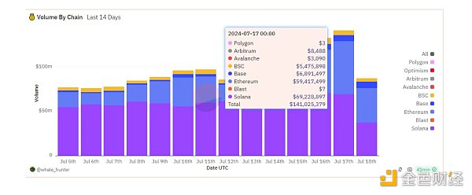

从交易量来看，TG BOT的日交易了在1.4亿美金。主要来自在两条公链，Solana 69M，Eth 59M。其次是BSC 和 Base，日交易量基本为前两个的1/10。同时我们发现，一些Layer2并没有上榜。

从用户数量来看，Solana每日用户量为15万人，以太坊用户数量在3.7万人、Base的用户量为1.2万人。可以明显看出，Solana的平均每个用户的交易额度比较小为460刀，以太坊上每个用户的平均交易量为1594刀，是Solana上面的3倍。Base的平均每个用户的交易额度574刀，跟Solana基本相当。

从未来潜力来计算，同时间ETH的总交易量在16亿美金，Bot交易占据3.6%，Solana的日交易量在17.5亿美金，Bot交易占据3.9%。

从用户数量来看，同时间以太坊的活跃用户为36.4万人，Bot占据10.1%，Solana的活跃用户为180万人，Bot占据8.3%。Base的活跃用户为71.8万人，Bot占据1.6%。

从各项数据来看，TG Bot依然还有非常大的增长空间，并且未来还可以叠加牛市交易量和活跃用户的增长。从公链来看，Solana和Base的占比更小，说明增加的空间更大。

# 3 赛道主要成员

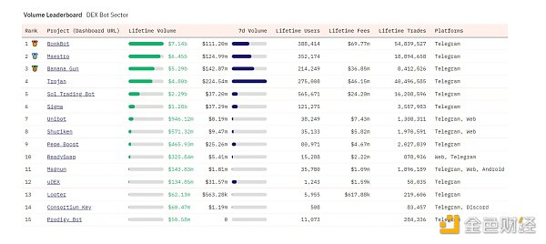

根据whale_hunter的dune统计，TG Bot的主要根据历史累计交易量排名为BonkBot、Maestro、 Banana Gun、Trojan、Sol Trading Bot、Sigma、Unibot、Shuriken、PePe Boost、ReadySwap。

从协议上线时间来看，支持以太坊的为Maestro、Banana Gun 和Unibot。他们都有一年以上的时间。除了这三个之外，BonkBot 和 Trojan、Sol Trading Bot 都是比前面几个上线时间要玩，但是他们都有一个特点，只支持Solana链。这说明，后来这个三个Bot 通过Solana链实现后来者追上，并且BonkBot实现玩到超车，这跟Solana今年的MeMe爆发也直接的关系。

同时，我们也注意到Trojan，它是Unibot团队分列后做的TG bot，上线仅200天，累计交易量已经排名第四。而7天的交易量已经排名第一。

# 4 Bot的收入

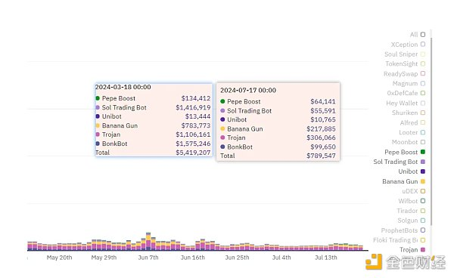

从协议收入来看，头部的TGbot可以说都是日进斗金。以7月17日为例，收入最高的是Trojan，利润是30万美金，其次是Banana Gun 日收入21万美金，还有BonkBot unibot等日收入都有5万美金。bot的收入也跟大行情有着非常大的关系。现在处于交易的冷淡的时间，在链上交易火热的时候，以3月18日为例，SolTradingBot、Trojan、BonkBot的日收入都超过了1百万美金，Banana Gun的日收入也高达78万美金。头部协议的日收入高达541万美金。

相对比，uniswap的在3月份最高协议的手续费为6~8百万美金。但是这是手续费，大部分是分给LP流动性提供者。因为LP提供者会有无常损失的风险，所以这部分不能算为协议的收入。只有部分开启协议开关中，有10%~25%的手续费会分配给uniswap协议本身。所以TG Bot的实际收入可能超过了uniswap。